浅草”书屋和法官俱乐部升级改造项目需求内容
一、投标单位资质
投标人从事过相关文化类活动经验。
二、预期效果
整体改造面积约500平方米，以创造良好的空间环境为目的，符合建筑结构的安全要求，材质上符合消防安全要求，整体和谐统一。设计上要求达到合理化、科学化、舒适化，符合室内活动的特点，合理配置家具陈设，色调整体效果自然、和谐。满足正常的心理和精神需求。
服务内容
三、服务内容
（一）“浅草”书屋（蜀汉路审判楼2楼）
1.荣誉展示墙位置与功能区布局重新进行设计和展示，增加文创区域；
2.书屋生态系统进行重新设计和调整，营造良好的阅读和活动环境。
（二）法官俱乐部（蜀汉路办公楼13楼）
1.对俱乐部功能区进行文化打造；
2.根据顶楼和天台布局营造风格环境；
3.对功能性内容进行整合；
4.改造部分灯光环境；
5.其他文化氛围营造。
四、具体实施细节
（一）浅草书屋
名称 | 内容 | 数量
音响系统 | 蓝牙5.0无线连接，功率110以上，3.5mm音频连接口，灵敏度95db以上，阻抗32Ω，2.1声道以上等 | 1台
绿植墙 | 200cm*500cm；设计改造；仿真植物：尤加利*10、常春藤0.5㎡、波斯叶*15、红尾叶*7、苜蓿等 | 10㎡
景观（仿真）1 | 水石榕200cm-300cm *1、阙草40cm *1、万年青40cm *1、青苔草坪、石头20cm*30cm *1、白石头 *10斤等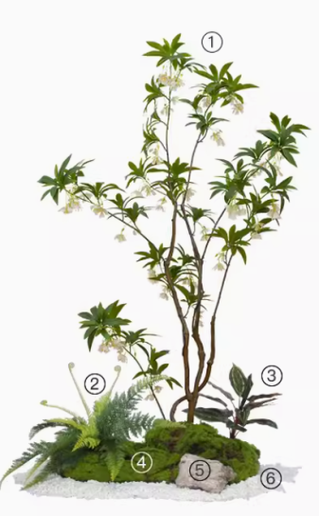
景观（仿真）2 | 南天竹（绿色）160-200cm *1、阙草40cm *1、  万年青35cm *1、白色鹅卵石4-6cm *10斤、  石头20cm*30cm *2、黄绿植毛草50cm*50cm *2、小白石头 *10斤等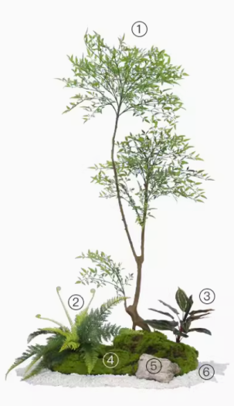
荣誉墙 | 高密度雪弗板、PVC亚克力、E1环保中纤板*20 | 16㎡
阅读区域小型会谈空间布设 | 要求对功能性、舒适性、私密性等方面重点考虑，注重环境统一。 | 5组（20人）
小型会议、沙龙区域布设 | 小型会议、讨论、沙龙等空间打造，充分考虑与周边环境的统一。 | 10-12人
党建文化墙 | 展示设计、功能布局，注重字体和版式风格统一 | 20㎡
梵高《鸢尾花盛开的原野》 | 铜雕，版画，80*60cm 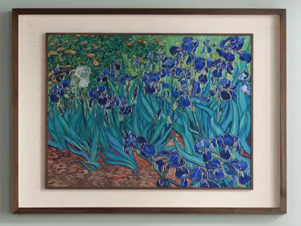 | 1幅
摄影作品 | 无酸纯黑芯黑卡/纯实木宽边黑框/艺术微喷40*40cm 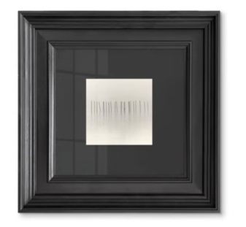 | 2幅
仿真绿植多肉壁挂 | 25*40cm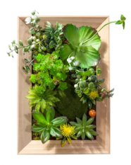 | 1件
储物空间设计打造 | 功能上主要用于存储图书，可分层，可容纳尺寸较大画册。 | 10米
书籍存储空间 | 功能上主要用于存储图书，以及吸收屏风功能、安全性和实用性统一。
音乐播放器 | 用于MP3、wma、WAV、flac、AAC等音乐格式播放、32G及以上、蓝牙功能、支持hi-res以及hi-res Wireless、3.5mm耳机插孔 | 1台
咖啡杯 | 230ml、黑、白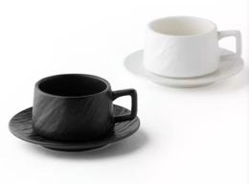 | 30套
茶杯 | 白瓷、380ml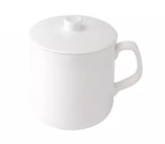 | 30套
奖牌展示架 | 实木 | 30个

（二）法官俱乐部
名称 | 内容 | 数量
音响系统 | 蓝牙5.0无线连接，功率110以上，3.5mm音频连接口，灵敏度95db以上，阻抗32Ω，2.1声道以上等 | 1台
景观（仿真）1 | 芭蕉树180cm-300cm *1、凤尾阙草40cm *2、  天鹅绒120cm *1、肾阙35cm *1、小多肉15m *1、芦荟50cm *1、枯木*1、黄绿植毛草皮50cm*50cm *3、小白石头 *50斤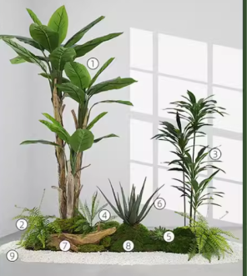
阅读区域小型会谈空间布设 | 要求对功能性、舒适性、私密性等方面重点考虑，注重环境统一。 | 5组（20人）
景观（仿真）2 | 四头橡皮榕180cm-200cm *1、蕨树40cm *1、紫色万年青35cm *1、植毛草皮50cm*50cm *2、真石头1块、小白石*20斤
景观3 | 黄金榕180cm-200cm *1、阙草40cm *1、青苔草坪、石头30cm*40cm
景观4 | 荷塘石*7、小白石*60斤、波斯叶*1、芦苇草*2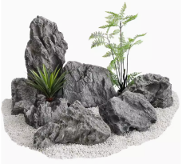
仿真绿植多肉壁挂 | 25*40cm、30*50cm、30*30cm、30*45cm、20*50cm（根据设计需求）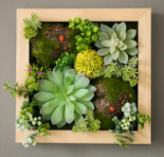 | 5件
茶水服务工作区域设计打造 | 区域长度在3500mm左右，考虑储物空间、操作空间、水管、线路改造等。 | 1个
景观5 | 宫灯、造像、小白石*40斤、流水、石头20cm*30cm*2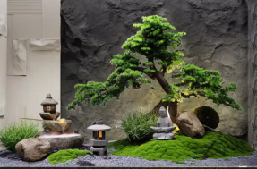
阅读区域打造 | 注重功能性和采光性，供6人学习阅读小型区域。 | 6人左右
阅读灯带 | 国AA级护眼、6m
音乐播放器 | 用于MP3、wma、WAV、flac、AAC等音乐格式播放、32G及以上、蓝牙功能、支持hi-res以及hi-res Wireless、3.5mm耳机插孔 | 1台
植物 | 常春藤*9、绿萝*12
咖啡杯 | 230ml、黑、白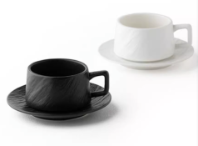 | 30套
茶杯 | 白瓷、380ml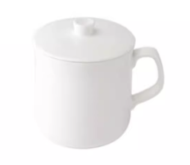 | 30套
摄影作品 | 无酸纯黑芯黑卡/纯实木宽边黑框/艺术微喷40*40cm | 2幅

“浅草”书屋和法官俱乐部升级改造项目合同（模板）
合同编号：
甲方（采购人）： 四川省高级人民法院
乙方（供应商）：
根据《中华人民共和国民法典》《中华人民共和国政府采购法》及《政府采购法实施条例》，按照甲方“浅草”书屋和法官俱乐部升级改造项目的《招标文件》（招标需求）、乙方的《投标文件》（报价文件），甲、乙双方同意签订本合同。未在合同中体现的详细技术说明及其他有关合同项目的特定信息由合同附件予以说明，合同附件及本项目的《招标文件》（招标需求）、乙方的《投标文件》（报价文件）等均为本合同不可分割的部分。双方同意共同遵守如下条款：
一、项目基本情况

二、合同期限

三、服务内容与质量标准
1、服务内容：
2、质量标准：
3、验收标准：中标人与采购人将严格按照《财政部关于进一步加强政府采购需求和履约验收管理的指导意见》(财库〔2016〕205号)、财政部《政府采购需求管理办法》(财库〔2021〕22号)的要求进行验收。
4、服务要求：
（1）乙方接到甲方服务需求后，应及时响应。响应包括以下内容：接到甲方通知，乙方负责的专人 小时内与甲方指定人员联系， 小时内到达甲方指定地址，并在甲方要求的 小时内反馈服务结果。如未及时响应，甲方按照本合同第九条第 项第 款追究乙方违约责任。
（2）甲方有权对服务（包括服务人员、服务设备、服务时间等）进行抽查，如抽查不符合甲方要求，乙方应在 日内立即整改，否则甲方有权终止合同，并按照本合同第九条第 项第 款追究乙方违约责任。
四、服务费用
本项目合同总金额为￥ 元，大写：人民币 元整。
五、服务费用支付方式：
1、本合同签订生效后，甲方向乙方支付合同首付款，按合同总金额的30%计算，即￥ 元，大写：人民币 元整。
2、全部服务完成后，甲方对乙方服务进行整体履约验收（终验）。终验合格，甲方向乙方支付合同总金额的70%（即￥ 元，大写：人民币 元整）；如终验不合格，则进入 日整改期，整改期不合格，则甲方有权解除合同，并按照本合同违约条款追究乙方责任；如整改期合格，甲方按照本合同违约条款扣除乙方经济责任后，支付剩余尾款。
3、乙方须向甲方出具合法有效完整的完税发票及凭证资料进行支付结算。
六、知识产权条款及产权无瑕疵要求
1、乙方应保证所提供的服务或其任何一部分均不会侵犯任何第三方的专利权、商标权或著作权，包括但不限于服务中所使用的设备、软件、商标、图案、文字等。
2、如乙方拥有所提供服务的所有权，则乙方承诺其所有权完全属于乙方且无任何抵押、查封等产权瑕疵。如有产权瑕疵的，视为乙方违约，甲方有权按照本合同违约条款追究乙方责任，乙方应负担由此而产生的一切损失，包含但不限于第三方损失。
七、甲方的权利和义务
1、甲方有权对合同规定范围内乙方的服务行为进行监督和检查，拥有监管权。有权定期核对乙方提供服务所配备的人员数量。对甲方认为不合理的部分有权下达整改通知书，并要求乙方限期整改。
2、甲方有权依据双方签订的考评办法对乙方提供的服务进行定期考评。当考评结果未达到标准时，有权依据相关办法对乙方进行管理。
3、负责检查监督乙方管理工作的实施及制度的执行情况。
4、根据本合同规定，按时向乙方支付应付服务费用。
5、国家法律、法规所规定由甲方承担的其它责任。
八、乙方的权利和义务
1、对本合同规定的委托服务范围内的项目享有管理权及服务义务。
2、根据本合同的规定向甲方收取相关服务费用。
3、及时向甲方通告本项目服务范围内有关服务的重大事项并配合处理。
4、接受项目行业管理部门及政府有关部门的指导，接受甲方的监督。
5、如因乙方工作人员在履行职务过程中的疏忽、失职、过错等故意或者过失原因给甲方造成损失或侵害，包括但不限于甲方本身的财产损失、由此而导致的甲方对任何第三方的法律责任等，乙方对此均应承担全部的赔偿责任。
6、国家法律、法规所规定的由乙方承担的其它责任。
九、违约责任
1、甲方违约责任
（1） 甲方无正当理由拒绝服务的，甲方应偿付合同总金额 10 %的违约金。
（2）甲方逾期支付服务进度款项的，除应及时付足服务款外，应向乙方偿付欠款总额万分之 5 /日的违约金；逾期付款超过 60 日的，乙方有权终止合同。
（3）甲方偿付的违约金不足以弥补乙方损失的，还应按乙方损失尚未弥补的部分，支付赔偿金给乙方。
2、乙方违约责任
（1）乙方提供的服务质量不符合合同规定的，甲方有权要求乙方予以整改。在5个工作日内不能整改合格的，视作乙方不能履行服务而违约。按本条下述第“（2）”项规定由乙方偿付违约赔偿金给甲方。
（2）乙方不能提供符合要求的服务而违约的，甲方有权终止合同，乙方则应按合同总金额的百分之 10 的款额向甲方偿付赔偿金，并全额退还甲方已经付给乙方的服务款及其利息。甲方通知乙方提供合同约定范围内的服务时，乙方无故延迟的，每延迟 1 日，甲方可向乙方按照合同金额的万分之 5 /日进行索赔；延迟超过 60 日或未及时响应超过两次，则视作乙方不能履约，甲方有权终止合同，向乙方索赔合同金额的 10 %作为违约金，且乙方应退回已支付的但未完成服务的款项。
（3）乙方负责本项目服务过程中的全部安全责任（如涉及设备使用还包括设备使用安全责任），负责参与该项目全部作业人员的安全责任。如发生安全事故，由乙方承担全部的事故责任和赔偿责任。
（4）乙方保证本合同服务的权利无瑕疵，包括服务涉及使用的所有权及知识产权等权利无瑕疵。如任何第三方经法院（或仲裁机构）裁决有权对上述服务主张权利或国家机关依法进行处罚的，视为乙方不能履行服务而违约，甲方按照本条上述第“（2）”项规定追究乙方责任。
（5）乙方偿付的违约金不足以弥补甲方损失的，还应按甲方损失尚未弥补的部分，支付赔偿金给甲方。
3、不可抗力及合同另有约定外，甲乙双方中任何一方单方变更或提前终止本合同的，须按照定金罚则制度承担违约责任，或向另一方偿付违约金，违约金为本合同总金额的 10 %。
十、不可抗力事件处理
1、在合同有效期内，任何一方因不可抗力事件导致不能履行合同，则合同履行期可延长，其延长期与不可抗力影响期相同。
2、不可抗力事件发生后，应立即通知对方，并寄送有关权威机构出具的证明。
3、不可抗力事件延续 60 日以上，双方应通过友好协商，确定是否继续履行合同。
十一、解决合同纠纷的方式
1、在执行本合同中发生的或与本合同有关的争议，双方应通过友好协商解决，经协商在 30 日内不能达成协议时，双方均可向甲方所在地人民法院提起诉讼。
2、诉讼费、律师费、保全费等应由败诉方负担。
3、在诉讼期间，除正在进行诉讼部分外，合同其他部分继续执行。
十二、合同生效及其他
1、合同经双方法定代表人或授权委托代理人签字并加盖单位公章后生效。
2、乙方在收到甲方签署好的合同后应在 3 个工作日内签章返还。如返还期限超出法定 30 日的合同签订时限，乙方应提供合同超时说明，否则视为乙方未按采购文件确定的事项于采购人签订合同，乙方将承担相应的法律责任。
3、本合同一式 份，自双方签章之日起生效。甲方 份，乙方 份，，具有同等法律效力。
4、若本次采购项目涉及商品包装和快递包装的，乙方应当按照财办库【2020】123号文和采购文件规定的具体包装要求执行。甲方也应当按照财办库【2020】123号文和采购文件规定的具体包装要求进行验收，必要时可要求乙方在履约验收环节出具检测报告。
5、附件：四川省高级人民法院项目建设合作商廉洁承诺书。

甲方： (盖章) 乙方： (盖章)
法定代表人 法定代表人
或授权代表人（签章）： 或授权代表（签章）：
地 址：成都市金牛区蜀汉路265号 地 址：
开户银行：工行青龙支行 开户银行：
账 号：4402210009008806578 账 号：
电 话： 电 话：
签约日期： 年 月 日 签约日期： 年 月 日

四川省高级人民法院项目建设
合作商廉洁承诺书
四川省高级人民法院：
为深入贯彻党和国家关于推进反腐倡廉的一系列决策部署，有效防止在业务合作中违纪违法行为发生，积极营造廉洁诚信的业务合作关系，更好地服务人民法院各类项目建设，我公司在参与此项目建设和服务中，自愿作出如下承诺：
第一条 加强本公司人员教育管理，认真执行廉洁自律的有关规定，自觉抵制各种不正之风。
第二条 不向项目工作人员赠送礼品、礼金、现金、有价证券、支付凭证、商业预付卡、特产等。
第三条 不以任何理由为项目工作人员及其家属亲友报销应由其个人承担支付的费用。
第四条 不为项目工作人员装修住房、婚丧、娶嫁以及出国（境）、旅游等提供方便。
第五条 不邀请或为项目工作人员提供有可能影响公正执行公务的宴请、住宿、健身、娱乐等非公务活动。
第六条 不邀请项目工作人员进行赌博、色情等违纪违法活动。
第七条 不为项目工作人员提供超过规定标准的接待及安排。
第八条 不利用四川省高级人民法院名义从事不正当活动，不以项目建设等合作形式攫取不正当利益。
第九条 不委托项目工作人员打探案情、说情、送礼、转递材料等。
第十条 不为项目有关人员的特定关系人安排工作、兼职以及提供入股、干股分红或者其他不当利益。
第十一条 不参与串标、围标或其他不正当竞争，杜绝一切弄虚作假行为。
第十二条 不发生其他任何影响法院公正履行职务的不廉洁行为。积极配合法院加强廉政建设，及时监督和举报项目工作人员不正当行为，形成双向监督、预防腐败的合力。
本公司作为四川法院项目建设的合作商，将以实际行动严格维护四川省高级人民法院关于加强廉政建设的各项规定和要求，如有违反上述廉洁承诺，愿意接受四川省高级人民法院相应处罚。造成严重影响或后果的，自愿退出承建四川法院系统项目并按规定赔偿损失，接受将我公司列入全省法院建设失信名单。
承诺人（盖章）：
公司法人：
签字时间： 年 月 日
（注：本责任书与合同一并留存，份数一致）

